KARS GENÇLİK
VE SPOR İL MÜDÜRLÜĞÜ HAFTALIK FAALİYET PROGRAMI

24.01.2020

JUDO
Türkiye Judo Federasyonu Başkanlığı’nın 2020 yılı faaliyet programında yer alan Spor Toto Ümitler Türkiye Şampiyonası Müsabakaları 23-26 Ocak 2020 tarihleri arasında Kilis’te yapılacaktır. Müsabakaya ilimizi temsilen 1 kafile başkanı, 1 antrenör ve 8 sporcu ile katılım sağlanacaktır.
* Türkiye İşitme Engelliler Federasyonu Başkanlığının 2020 yılı faaliyet programında yer alan Judo Ümitler-Gençler-Büyükler Türkiye Şampiyonası müsabakaları 24-26 ocak 2020 tarihleri arasında Kilis'te yapılacaktır.
*30 Ekim TOKİ Ortaokulu Judo branşında Pazartesi-,Perşembe, Cumartesi, Pazar 15:00-17:00 saatleri arasında çalışmalar yapılmaktadır.
*Atatürk İlkokulunda ise Pazartesi, Perşembe 11:00-13:00 saatleri arasında Salı, Çarşamba, Cuma sabah 11:00-13:00 saatlerinde akşam ise 16:00-18:00 saatleri arasında Cumartesi, Pazar ise 11:00-13:00 saatleri arasında çalışmalar devam etmektedir.
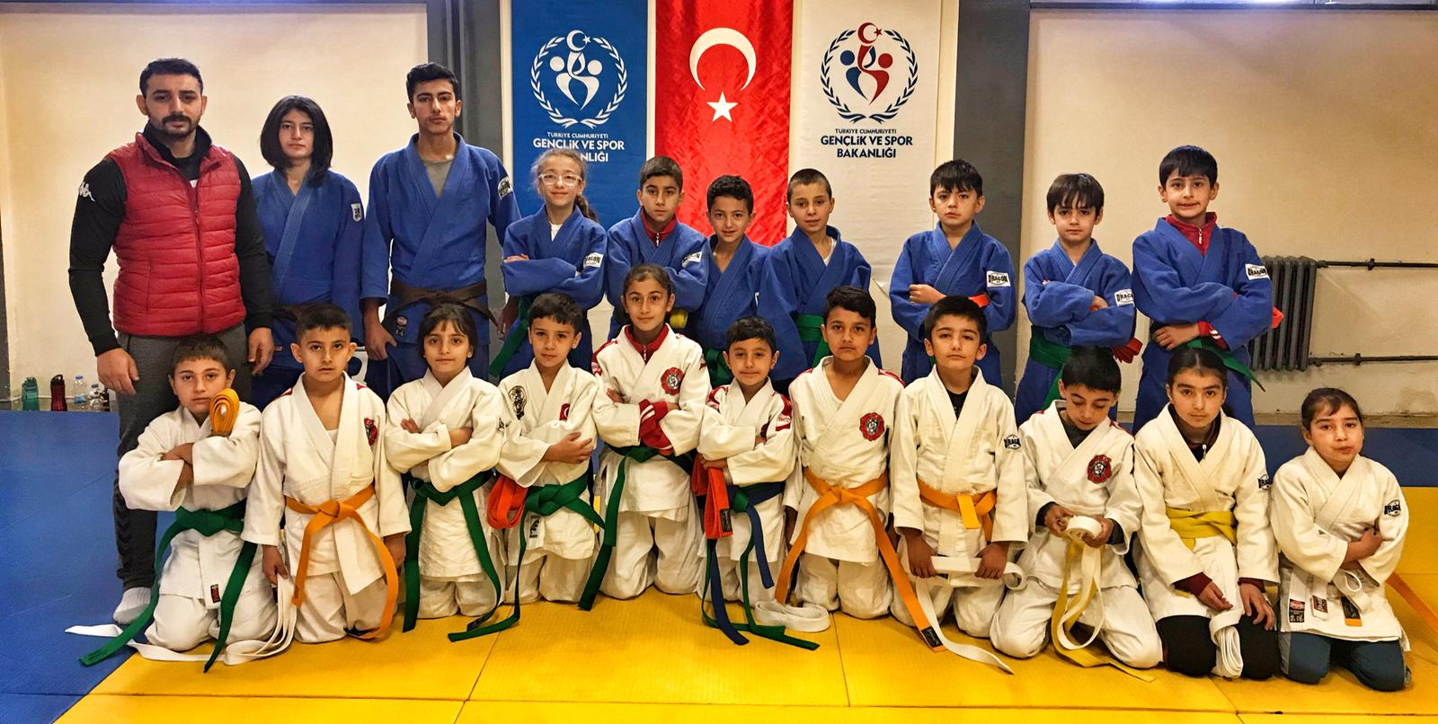
ATLETİZM
Türkiye Atletizm Federasyonu Başkanlığının 2020 yılı faaliyet programında yer alan Türkiye Salon U20 Şampiyonası ve Büyükler Salon Şampiyonası (Balkan Şampiyonası Seçmesi )01-02 Şubat 2020 tarihler arasında İstanbul’da yapılacaktır. Yarışmaya ilimizi temsilen 2 antrenör ve 9 sporcu ile katılım sağlanacaktır.

BADMİNTON
*İşitme Engellileri Federasyonu Başkanlığının 2020 yılı faaliyet programında yer alan Türkiye Badminton Şampiyonası 20-22 Ocak 2020 tarihleri arasında Kastamonu'da yapılması planlanmaktadır.

TAEKWONDO
Gençler Teakwondo Türkiye Şampiyonası 17-23 Ocak 2020 tarihleri arasında Ankara'da yapılacaktır. Şampiyonaya İlimizi temsilen 1 antrenör 2 sporcu ile katılım sağlanmıştır.

OKUL SPORLARI
HENTBOL
Okul Sporları kapsamında 13-16 Ocak 2020 tarihleri arasında İsmail Aytemiz Spor Salonunda yapılan Hentbol Yıldız (Kız-Erkek) müsabakalarında dereceye giren takımlar aşağıda yer almaktadır.
YILDIZ KIZLAR YILDIZ ERKEKLER
*Kars Fevzi Paşa Ortaokulu *Kazım Karabekir Ortaokulu
*Yenişehir Ortaokulu *Cevriye Tatiş Ortaokulu
* *ŞAİKO Ortaokulu

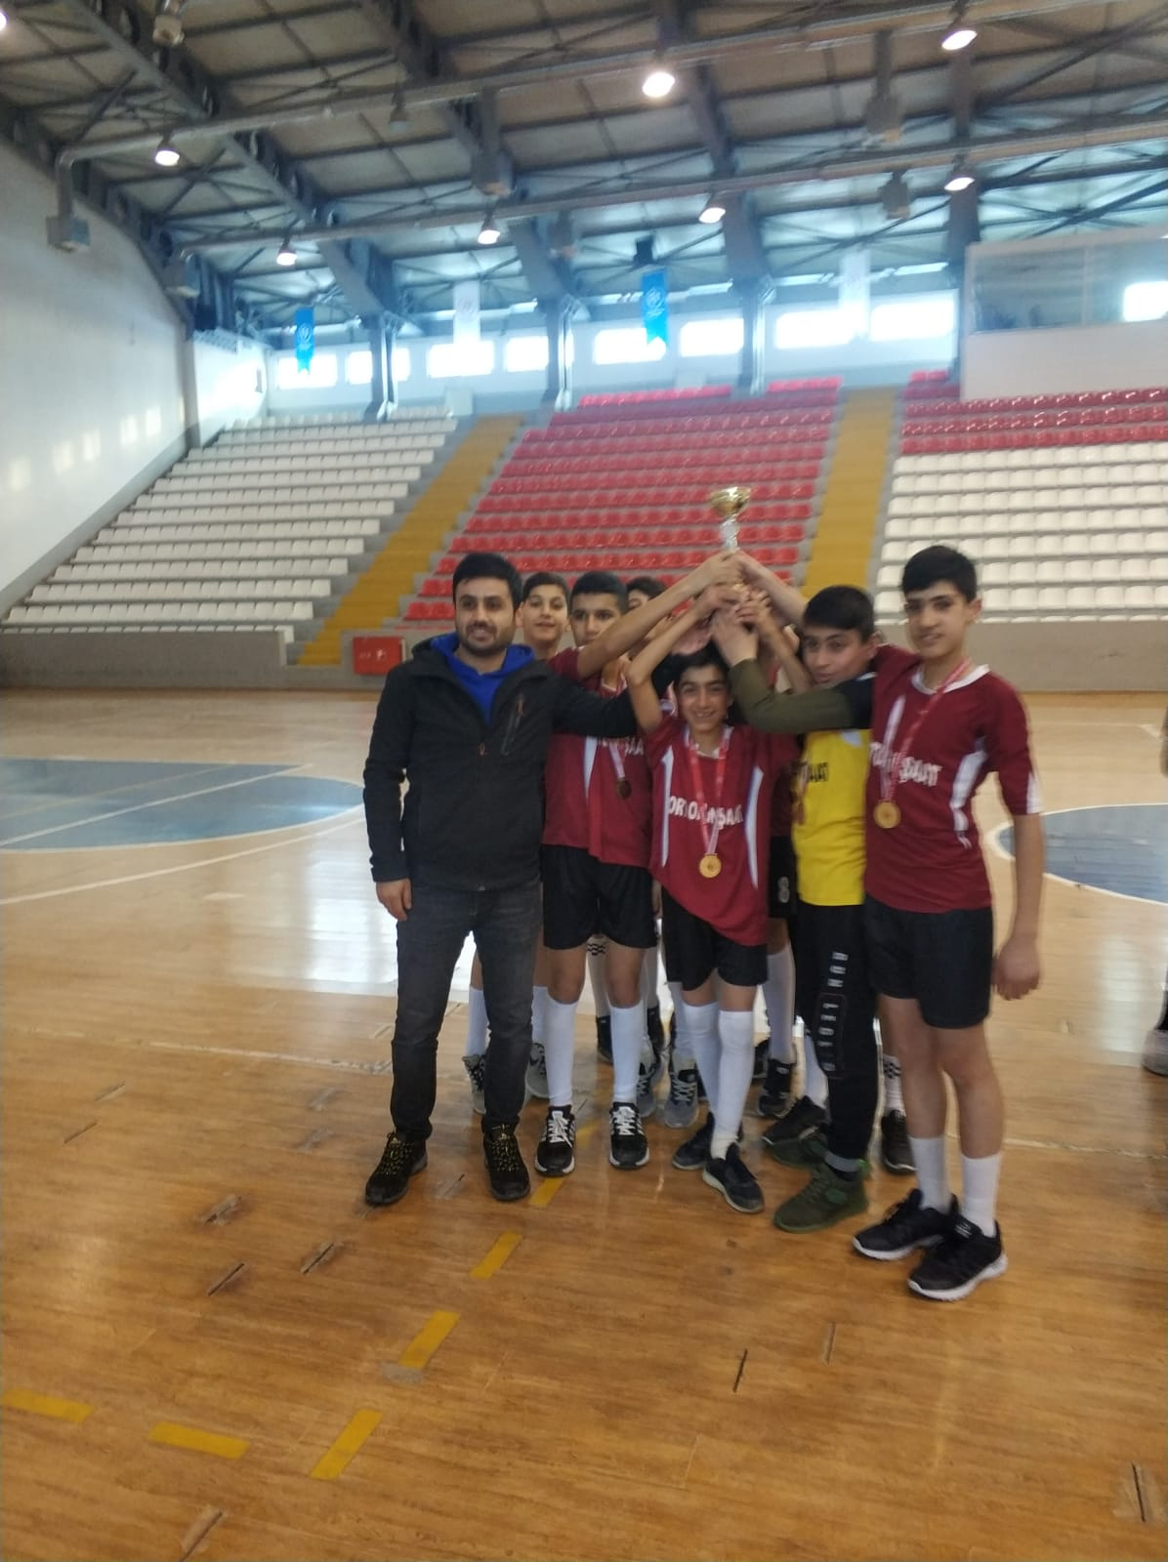

YÜZME
Okul Sporları kapsamında Yüzme branşında 13-15 Ocak 2020 tarihleri arasında yapılan Gençler A(Kız-Erkek) yarışmalarında dereceye giren öğrenciler aşşağıda yer almıştır.
SERBEST STİL KIZLAR SERBEST STİL ERKEKLER
*İrem Sıla GÜNDÜZ *Hasan ÖZADANIR
*Bedirhan ÖZKAYA
*Emir can ÖZAD
SIRT ÜSTÜ STİL KIZLAR SIRT ÜSTÜ STİL ERKEKLER
* İrem Sıla GÜNDÜZ * Bedirhan ÖZKAYA
* Batuhan ÖZKAYA
* Serhat ÖZCAN
KURBAĞALAMA STİLİ KIZLAR KURBAĞALAMA STİLİ ERKEKLER
* İrem Sıla GÜNDÜZ * Emircan ÖZAD
* Bedirhan ÖZKAYA
* Batuhan ÖZKAYA
KELEBEK STİLİ KIZLAR KELEBEK STİLİ ERKEKLER
* İrem Sıla GÜNDÜZ *Hasan ÖZADANIR
* Batuhan ÖZKAYA
* Bedirhan ÖZKAYA

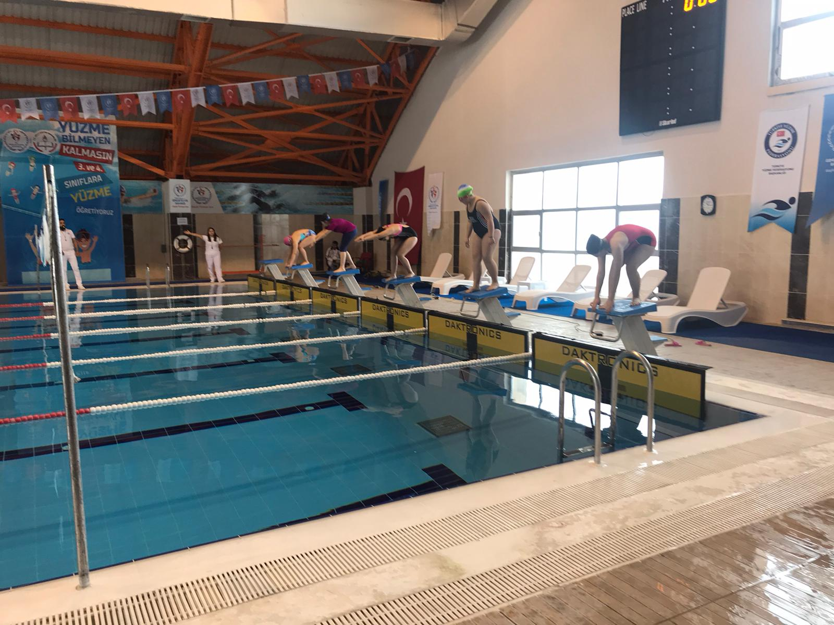

EVİNİN SULTANLARI VOLEYBOL TURNUVASI VE SOKAKLAR BİZİM BASKETBOL TURNUVASI PROJESİ
Sporu toplumun her kesimine yaymak, ülkenin dört bir yanında sporun gelişimine katkı sağlamak, spor branşlarının bilinirliğini arttırmak, toplumu düzenli fiziksel aktivite alışkanlığına özendirerek, spor kültürü oluşturmak, katılımcıların beden ve ruh sağlıklarını geliştirmek ve spor aracılığı ile sosyal hayata katılımlarını arttırmak amacıyla geliştirilen söz konusu projelerin il müdürlüklerimiz spor tesisleri ve dış mekanlarda (AVM, mahalle, site vb.) oluşturacağı oyun alanlarında talimatlar çerçevesinde gerçekleştirilmesi planlanmaktadır.

YÜZME BİLMEYEN KALMASI PROJESİ
Gençlik ve Spor İl Müdürlükleri bünyesindeki havuzların daha aktif olarak kullanılması, ilkokulda okuyan öncelikle 3. ve 4. Sınıf öğrencilerin Beden Eğitimi ve Oyun Dersini yüzme öğrenerek değerlendirmeleri amacıyla 2018-2019 eğitim ve öğretim yılında “Yüzme Bilmeyen Kalmasın Projesi” ile Cumhurbaşkanlığı 2. Yüzme İcraat Programının sonuna kadar yaklaşık 100 bin çocuğa yüzme öğretilmesi hedeflenmiş olup, bu süreçte 125.231 öğrenciye yüzme eğitimi verilmesi hedeflenmiştir.
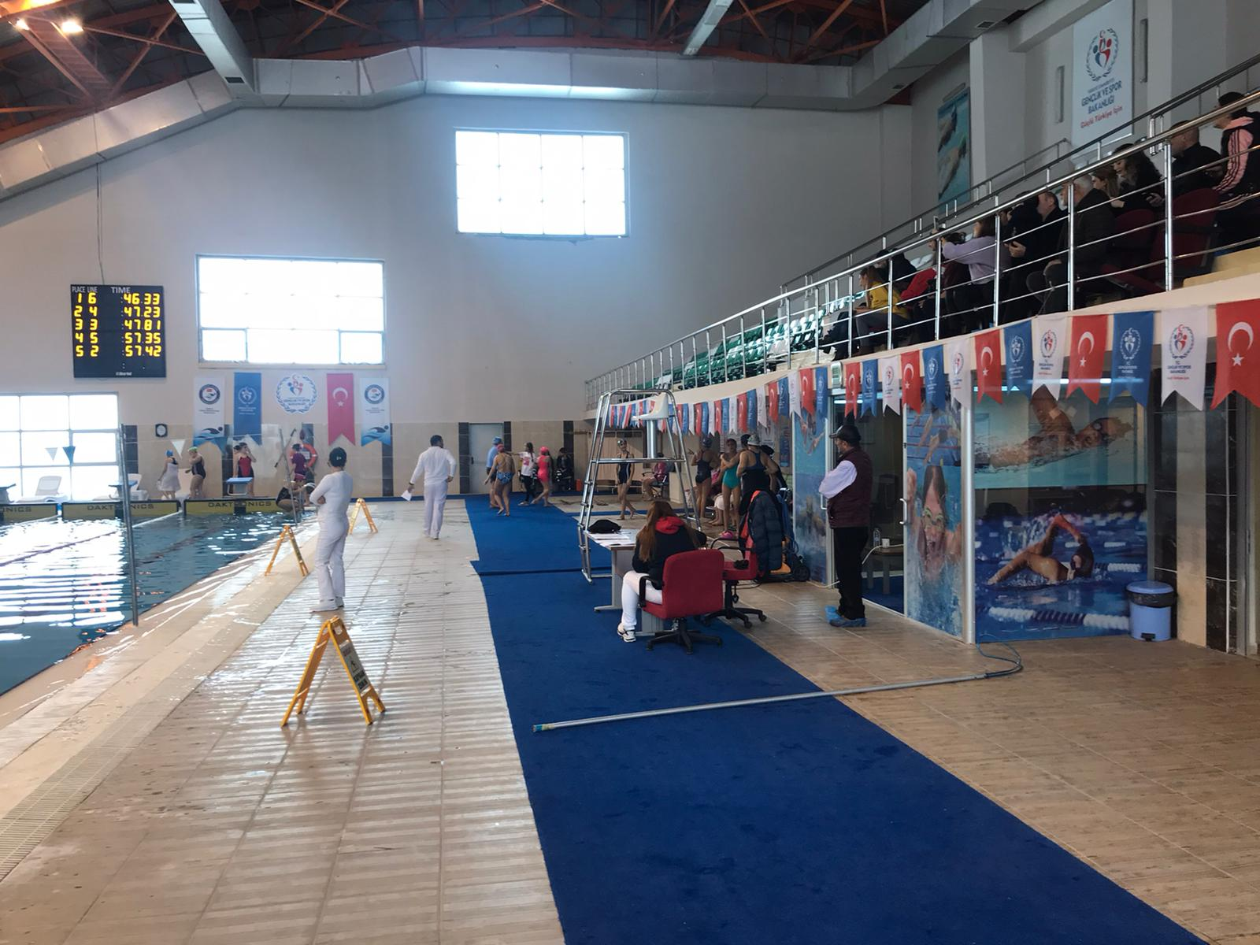

GENÇLİK MERKEZİ
İlimiz merkez ve köy okul kütüphanelerini zenginleştirmek için gönüllü gençlerimiz tarafından 5 koli kitap toplandı. Toplam 1210 adet kitap, öğrenci sayıları dikkate alınarak okullara dağıtılmaya başlandı. İlk dağıtım gönüllü gençlerimiz ve gençlik liderlerimiz tarafından Merkez Çakmak Köyü Ortaokuluna yapıldı. 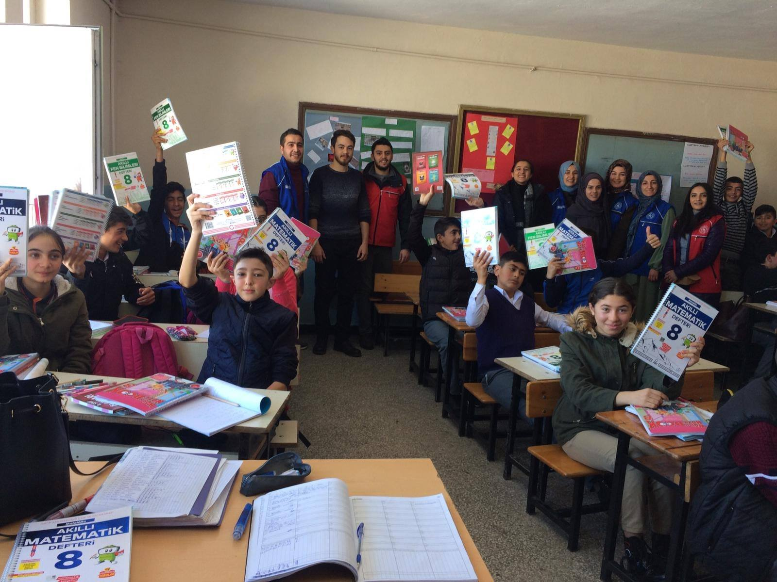

Kafkas Halk Oyunları Ekibi Gençlik Merkezimizde provalarına devam ediyor.
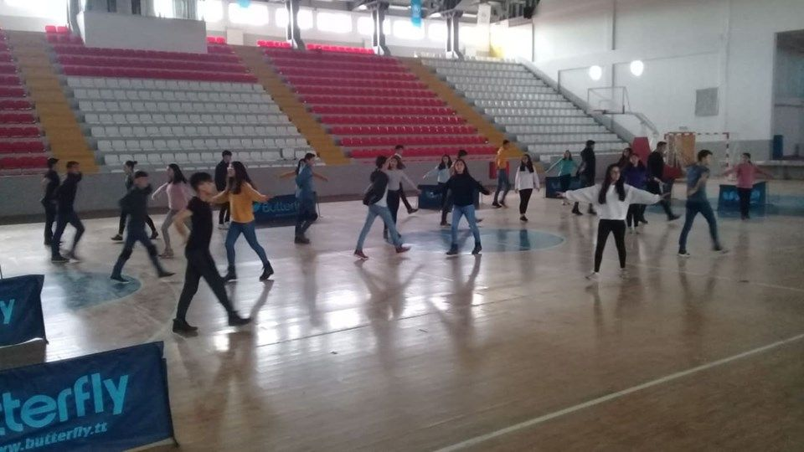

Yenişehir Ortaokulunda miniklerin karne heyecanına ortak olarak tatil boyunca vakit geçirmeleri için gençlik merkezimize davet ettik.
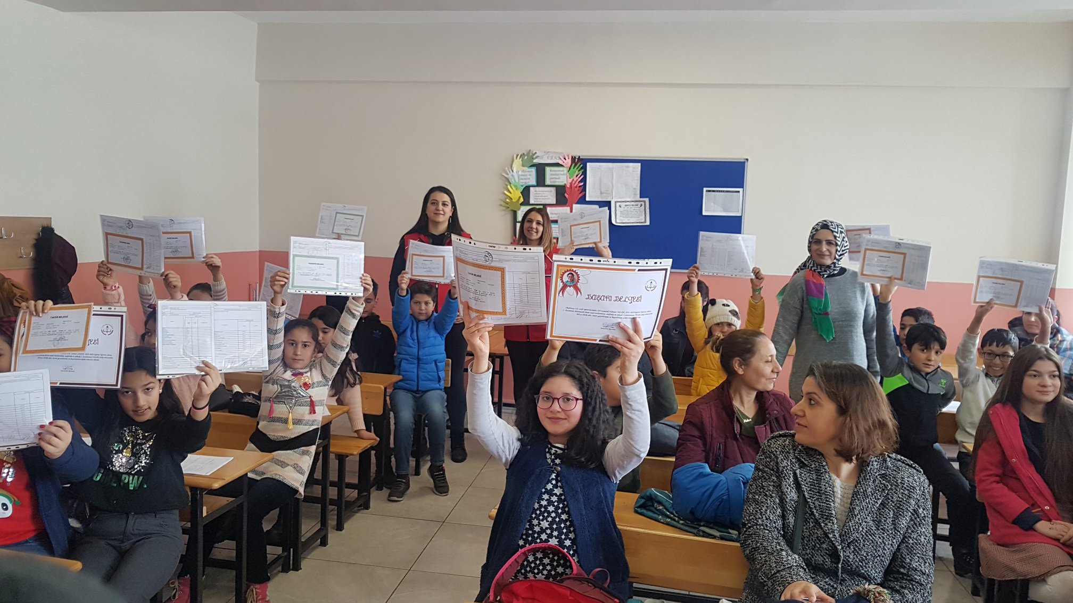
“Sosyal Medyadan Sosyal Meydana” kapsamında gençler ile kayak merkezinde önce sohbet ettik sonra gönlümüzce kayak yaptık.
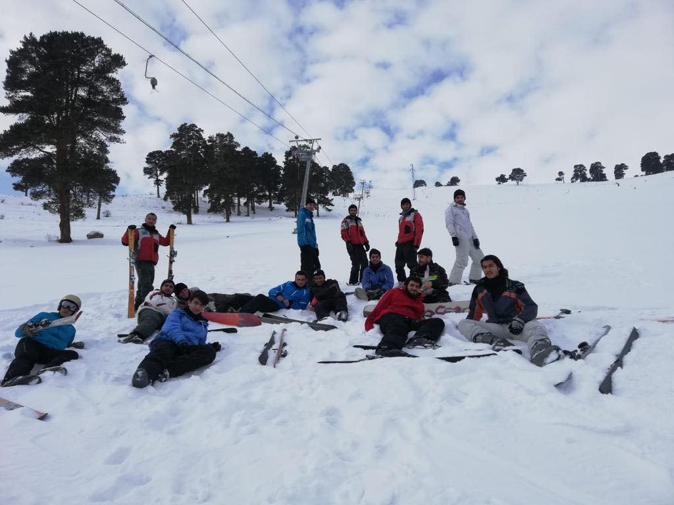

2019/2020 AMATÖR FUTBOL SEZONU BÜYÜKLER AMATÖR LİGİ İKİNCİ YARI FİKSTÜRÜ A
VE B GRUBU 6. HAFTA MÜSABAKA SONUÇLARI

Tarih | Saat | Stadyum | Evsahibi |  | Sonuç | Misafir
 |  |  |  | Gazi Karsspor | 3 - 0* | Dikme Gençlikspor
18/01/2020 | 12:00 | Susuz İlçe Stadı |  | Susuz Gençlikspor | 1 - 3 | Kars Yolspor
19/01/2020 | 12:00 | Sarıkamış İlçe Stadı |  | Sarıkamış Belediyespor | 2 - 5 | Kağızmanspor

Tarih | Saat | Stadyum | Evsahibi |  | Sonuç | Misafir
 |  |  |  | Akyaka Gençlerbirliği | 3 - 0* | Serhat Karsspor
 |  |  |  | Kars Doğugücü | 0 - 3* | Kars Demirspor
26/01/2020 | 13:00 | Kars Sentetik Saha |  | Kars DSİ | - | Kağızman Gençlerbirliği

2019/2020 AMATÖR FUTBOL SEZONU BÜYÜKLER AMATÖR LİGİ İKİNCİ YARI FİKSTÜRÜ A
VE B GRUBU 7. HAFTA MÜSABAKA TARİHLERİ

Tarih | Saat | Stadyum | Evsahibi |  | Sonuç | Misafir
 |  |  |  | Dikme Gençlikspor | 0 - 3* | Kars Belediyesi Serhatspor
26/01/2020 | 11:00 | Kars Sentetik Saha |  | Kars Yolspor | - | Gazi Karsspor
26/01/2020 | 12:00 | Sarıkamış İlçe Stadı |  | Sarı

Tarih | Saat | Stadyum | Evsahibi |  | Sonuç | Misafir
 |  |  |  | Akyaka Gençlerbirliği | 3 - 0* | Serhat Karsspor
 |  |  |  | Kars Doğugücü | 0 - 3* | Kars Demirspor
26/01/2020 | 13:00 | Kars Sentetik Saha |  | Kars DSİ | - | Kağızm

2019-2020 AMATÖR FUTBOL SEZONU KARS İLİ SPOR TOTO BÖLGESEL AMATÖR LİGİ (BAL LİGİ) MAÇLARI
TAKIMLAR | TARİH | SAAT | SAHA
Kars 36 Spor-Hoçvan Spor | 26.01.2020 | 13:00 | Kafkas Üniversitesi Prof.Dr. Aba Müslim G

